2009年（选择1）
（2分）假设磁头当前位于第105道，正在向磁道序号增加的方向移动。现有一个磁道访问请求序列为35, 45, 12, 68, 110, 180, 170, 195，采用SCAN调度（电梯调度）算法得到的磁道访问序列是（ ）。
A. 110, 170, 180, 195, 68, 45, 35, 12
B. 110, 68, 45, 35, 12, 170, 180, 195
C. 110, 170, 180, 195, 12, 35, 45, 68
D. 12, 35, 45, 68, 110, 170, 180, 195
解析：
SCAN调度，向磁道序号增加的方向移动，将从105到达195后返回，故序列为：110, 170, 180, 195, 68, 45, 35, 12。
答案：A

2009年（选择2）
（2分）程序员利用系统调用打开I/O设备时，通常使用的设备标识是（ ）。
A. 逻辑设备
B. 物理设备
C. 主设备号
D. 从设备号
解析：
系统调用提供的逻辑设备号，过程参照如下（优化后）：
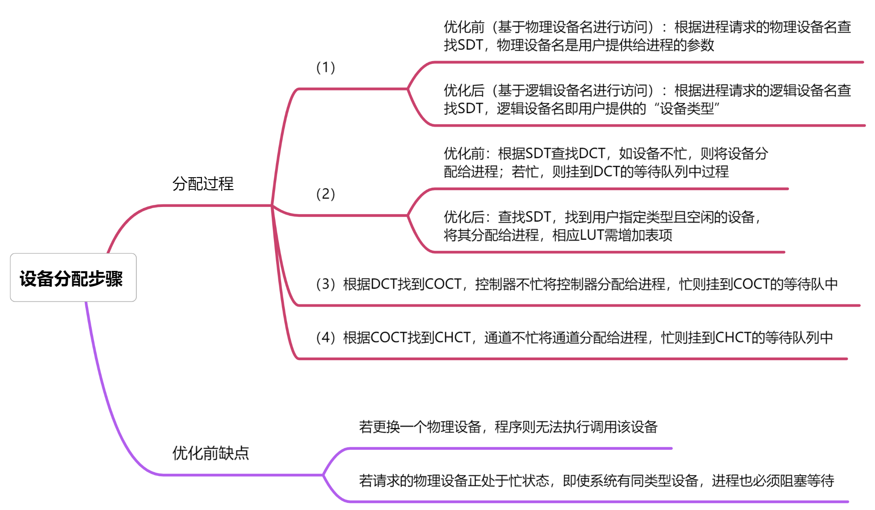
答案：A

2010年（选择1）
（2分）本地用户通过键盘登录系统时，首先获得键盘输入信息的程序是（ ）。
A. 命令解释程序
B. 中断处理程序
C. 系统调用服务程序
D. 用户登录程序
解析：
由硬件往上应答，首先经过中断。
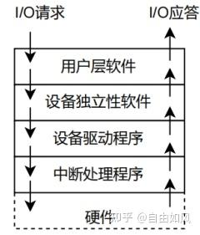
答案：B

2011年（选择1）
（2分）用户程序发出磁盘I/O请求后，系统的正确处理流程是（ ）。
A. 用户程序→系统调用处理程序→中断处理程序→设备驱动程序
B. 用户程序→系统调用处理程序→设备驱动程序→中断处理程序
C. 用户程序→设备驱动程序→系统调用处理程序→中断处理程序
D. 用户程序→设备驱动程序→中断处理程序→系统调用处理程序
解析：
按照该图从上层用户请求至最下层软件：

故依次为：用户程序→系统调用处理程序→设备驱动程序→中断处理程序。
答案：B

2012年（选择1）
（2分）操作系统的I/O子系统通常由四个层次组成，每一层明确定义了与邻近层次的接口。其合理的层次组织排列顺序是（ ）。
A. 用户级I/O软件、设备无关软件、设备驱动程序、中断处理程序
B. 用户级I/O软件、设备无关软件、中断处理程序、设备驱动程序
C. 用户级I/O软件、设备驱动程序、设备无关软件、中断处理程序
D. 用户级I/O软件、中断处理程序、设备无关软件、设备驱动程序
解析：
按照上一题图，为用户级I/O软件、设备无关软件、设备驱动程序、中断处理程序。
答案：A

2012年（选择2）
（2分）下列选项中，不能改善磁盘设备I/O性能的是（ ）。
A. 重排I/O请求次序
B. 在一个磁盘上设置多个分区
C. 预读和滞后写
D. 优化文件物理块的分布
解析：
A可以减少寻道时间，可以改善；B只能方便组织管理，和性能改善无关；C预读是指在读取一个块时，预先读取相邻的块到缓存中，以供之后的读取请求使用，从而减少磁盘访问延迟，滞后写是指将写操作先缓存起来，并在合适的时机一次性批量执行，以减少频繁的磁盘写入操作，因此可以改善；D合理优化可以实现性能改善。
答案：B

2013年（选择1）
（2分）用户程序发出磁盘 I/O 请求后，系统的处理流程是：用户程序→系统调用处理程序→设备驱动程序→中断处理程序。其中，计算数据所在磁盘的柱面号、磁头号、扇区号的程序是（ ）。
A. 用户程序
B. 系统调用处理程序
C. 设备驱动程序
D. 中断处理程序
解析：
如下图，设备驱动程序的工作流程如下：
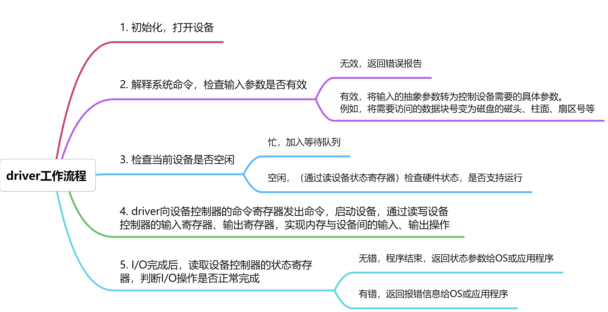
答案：C

2013年（选择2）
（2分）设系统缓冲区和用户工作区均采用单缓冲，从外设读入 1 个数据块到系统缓冲区的时间为 100，从系统缓冲区读入 1 个数据块到用户工作区的时间为 5，对用户工作区中的 1 个数据块进行分析的时间为 90（如下图所示）。
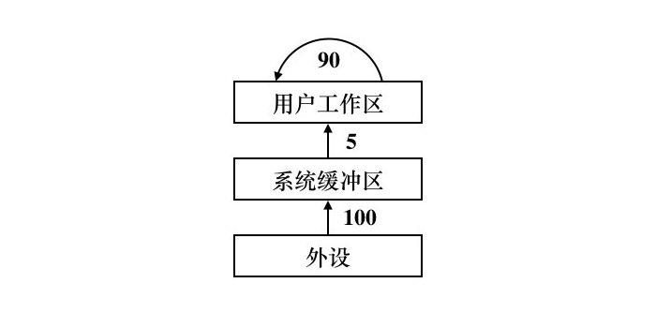
进程从外设读入并分析 2 个数据块的最短时间是（ ）。
A. 200
B. 295
C. 300
D. 390
解析：
经典单缓冲，缓冲区数据n块处理时间：n[Max(C,T)+M]+Min(C,T)，此处T=100，M=5，C=90，因此套用公式得：2[Max(90,100)+5]+Min(90,100)=300。
答案：C

2014年（选择1）
（2分）现有一个容量为10GB的磁盘分区，磁盘空间以簇 (Cluster) 为单位进行分配，簇的大小为4KB，若采用位图法管理该分区的空闲空间，即用一位 (bit) 标识一个簇是否被分配，则存放该位图所需簇的个数为（ ）。
A. 80
B. 320
C. 80K
D. 320K
解析：
簇的个数：10GB/4KB=2.5× 220 ，位数图法一簇的管理需要占用1位，因此存放该位图所需簇的个数为：2.5× 220bit/4KB=80个。
答案：A

2015年（选择1）
（2分）在系统内存中设置磁盘缓冲区的主要目的是（ ）。
A. 减少磁盘I/O次数
B. 减少平均寻道时间
C. 提高磁盘数据可靠性
D. 实现设备无关性
解析：
磁盘缓冲区是一块内存区域，用于临时存储从磁盘读取的数据或待写入磁盘的数据。由于位于内存，所以再用到时不需要来回调出，因此可实现减少磁盘I/O次数。
答案：A

2015年（选择2）
（2分）某硬盘有200个磁道（最外侧磁道号为0），磁道访问请求序列为：130，42，180，15，199，当前磁头位于第58号磁道并从外侧向内侧移动。按照SCAN调度方法处理完上述请求后，磁头移过的磁道数是（ ）。
A. 208
B. 287
C. 325
D. 382
解析：
磁道序列为：15，42，(58)，130，180，199，且此时向内侧移动（增大方向），故根据SCAN调度方法磁头移过磁道数为：(199-58)+(199-15)=325。
答案：C

2016年（选择1）
（2分）下列关于SPOOLing技术的叙述中，错误的是（ ）。
A. 需要外存的支持
B. 需要多道程序设计技术的支持
C. 可以让多个作业共享一台独占设备
D. 由用户作业控制设备与输入/输出井之间的数据传送
解析：
ABC正确，D错误，由OS负责备与输入/输出井之间的数据传送。
答案：D

2017年（选择1）
（2分）某文件系统的簇和磁盘扇区大小分别为1KB和512B。若一个文件的大小为1026B，则系统分配给该文件的磁盘空间大小是（ ）。
A. 1026B
B. 1536B
C. 1538B
D. 2048B
解析：
文件的磁盘空间是以簇 (cluster) 为单位进行分配，1026B大于1KB不满2KB，因此分配2KB=2048B存储。
答案：D

2017年（选择2）
（2分）下列选项中，磁盘逻辑格式化程序所做的工作是（ ）。
Ⅰ. 对磁盘进行分区
Ⅱ. 建立文件系统的根目录
Ⅲ. 确定磁盘扇区校验码所占位数
Ⅳ. 对保存空闲磁盘块信息的数据结构进行初始化
A. 仅Ⅱ
B. 仅Ⅱ、Ⅳ
C. 仅Ⅲ、Ⅳ
D. 仅Ⅰ、Ⅱ、Ⅳ
解析：
根据基础知识可知II和IV符合，I对磁盘进行分区是逻辑格式化之前的一个步骤，III确定磁盘扇区校验码所占位数，属于物理格式化内容。
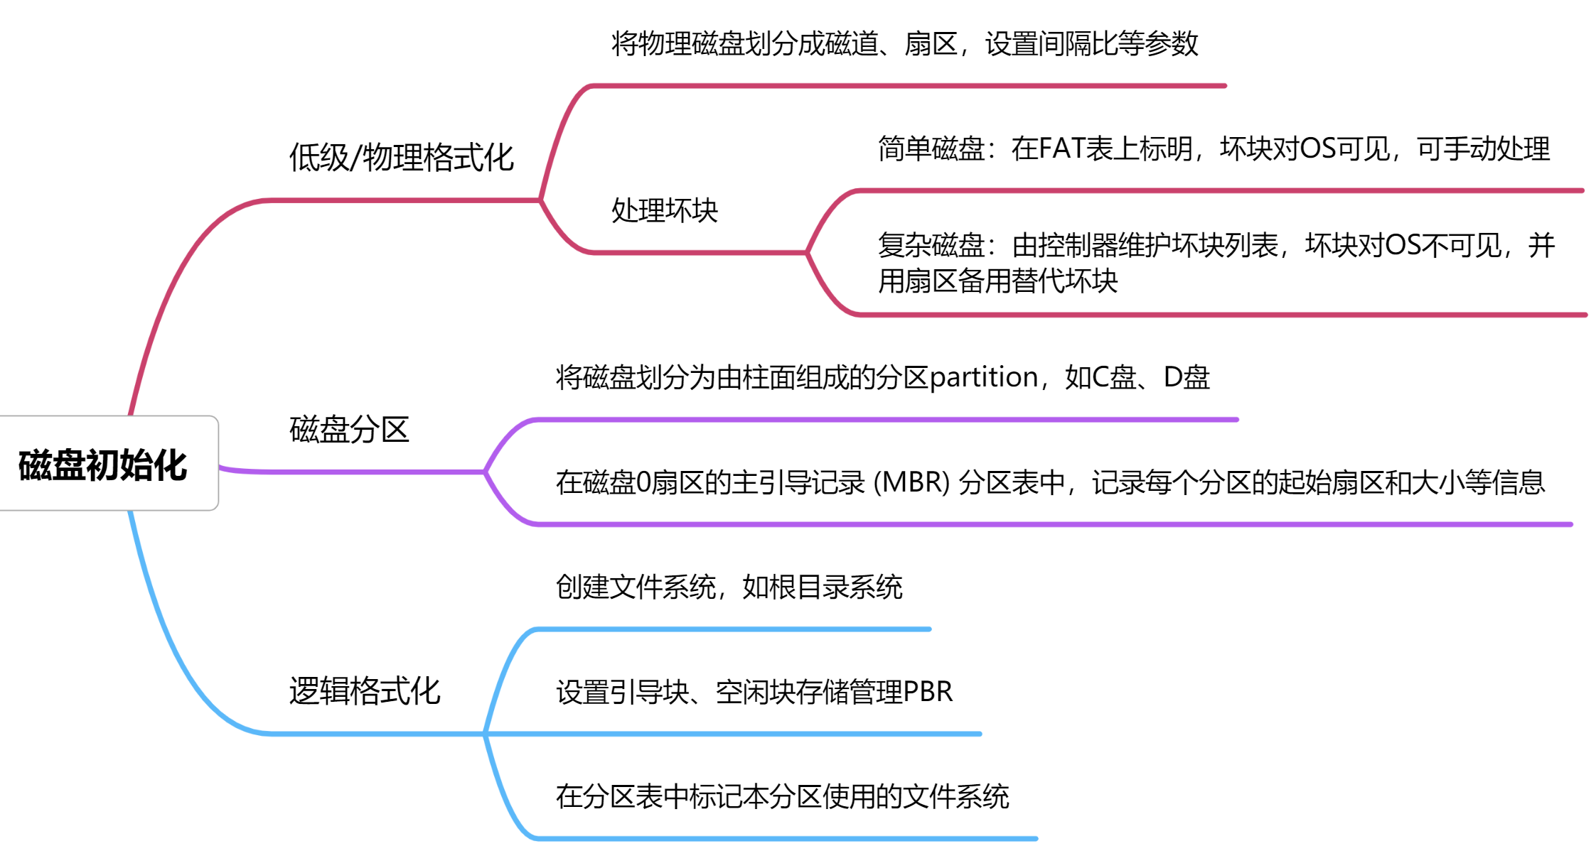
答案：B

2017年（选择3）
（2分）系统将数据从磁盘读到内存的过程包括以下操作：
① DMA控制器发出中断请求
② 初始化DMA控制器并启动磁盘
③ 从磁盘传输一块数据到内存缓冲区
④ 执行“DMA结束”中断服务程序
正确的执行顺序是（ ）。
A. ③→①→②→④
B. ②→③→①→④
C. ②→①→③→④
D. ①→②→④→③
解析：
送分题，熟知DMA知识点可秒解，正确顺序为②→①→③→④。
答案：B

2018年（选择1）
（2分）系统总是访问磁盘的某个磁道而不响应对其他磁道的访问请求，这种现象称为磁臂黏着。下列磁盘调度算法中，不会导致磁臂粘着的是
A. 先来先服务 (FCFS)
B. 最短寻道时间优先 (SSTF)
C. 扫描算法 (SCAN)
D. 循环扫描算法 (CSCAN)
解析：
FCFS是最公平的算法，一定不会产生磁臂黏着（即饥饿）；当有源源不断的某个磁道请求到来时，BCD都有该现象。
答案：A

2020年（选择1）
（2分）对于具备设备独立性的系统，下列叙述中，错误的是（ ）。
A. 可以使用文件名访问物理设备
B. 用户程序使用逻辑设备名访问物理设备
C. 需要建立逻辑设备与物理设备之间的映射关系
D. 更换物理设备后必须修改访问该设备的应用程序
解析：
设备独立性软件的重要功能就是实现逻辑设备与物理设备之间的映射关系，屏蔽低层物理设备细节，用户只需提供逻辑设备号，由设备独立性软件找到对应空闲的物理设备，因此更换物理设备用户无需知道，D错误，其余正确。
答案：D

2021年（选择1）
（2分）某系统中磁盘的磁道数为200 (0~199)，磁头当前在184号磁道上。用户进程提出的磁盘访问请求对应的磁道号依次为184、187、176、182、199。若采用最短寻道时间优先调度算法 (SSTF) 完成磁盘访问，则磁头移动的距离（磁道数）是（ ）。
A. 37
B. 38
C. 41
D. 42
解析：
序列为：176、182、(184)、187、199，采用SSTF访问顺序为184-->182-->187-->176-->199，故移动磁道数目为：(184-182)+(187-182)+(187-176)+(199-176)=41。
答案：C

2022年（选择1）
（2分）下列关于驱动程序的叙述中，不正确的是（ ）。
A. 驱动程序与I/O控制方式无关
B. 初始化设备是由驱动程序控制完成的
C. 进程在执行驱动程序时可能进入阻塞态
D. 读/写设备的操作是由驱动程序控制完成的
解析：
A的错误点在于和I/O控制方式相关，驱动程序需要与设备的特定I/O控制方式进行交互，不同I/O设备当然需要不同设计方式。其余正确如下图：
答案：A

2023年（选择1）
（2分）下列因素中，设备分配需要考虑的是（ ）。
Ⅰ. 设备的类型 Ⅱ. 设备的访问权限
Ⅲ. 设备的占用状态 Ⅳ. 逻辑设备与物理设备的映射关系
A. Ⅰ、Ⅱ
B. Ⅱ、Ⅲ
C. Ⅲ、Ⅳ
D. Ⅰ、Ⅱ、Ⅲ、Ⅳ
解析：
都需要考虑。
答案：D

